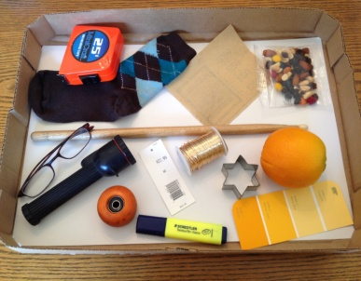
Priveşte la Căpetenie
Lecţie cu obiecte
Verset pivot:Evrei 12:3 ,,Să ne uităm ţintă la Căpetenia şi Desăvârşirea credintei noastre, adică la Isus…’’
Materiale necesare: Un învăţător ca ajutor, multe obiecte,o lădiţă transparent sau o tavă.
Lecţia: Cere unui invătător să se plimbe prin faţa copiilor cu lădiţa sau tava plină de obiecte vizibile pentru copii. Poate opri liniştit în dreptul copiilor până aceştia au văzut ce este în cutie.
Spuneţi copiilor să se uite bine la învăţătorul care trece prin faţa lor şi să ţină bine minte ceea ce văd ( pot chiar să îşi noteze) pentru că în scurt timp îi veţi întreba ce au văzut. După ce învăţătorul asistent a străbătut clasa pe la toate băncile roagă-l să iasă afară din sală pentru puţin timp.
După ce a ieşit, începe să pui întrebări copiilor despre învăţător – nu despre ceea ce era în cutie; ( Doar aşa le-ai spus la începutul activităţii: să fie atenţi la învăţător, u ai spus nimic despre obiectele din cutie.) Pune-le întrebări cum ar fi: ce pantofi avea invăţătorul? Avea şireturi? Avea culoarea albastru pe el? Avea ochelari? Avea cămaşa cu mânici lungi sau scurte? Acea curea? Dar ce culoare erau şosetele sale?
Discută apoi cu copiii despre ceea ce li s-a cerut şi ce au făcut ei de fapt şi despre importanţa de a nu ne lăsa distrasă atenţia de lucrurile lumii ci a avea privirea ţintă la Isus. Prezenta-ţi-le versetul.

